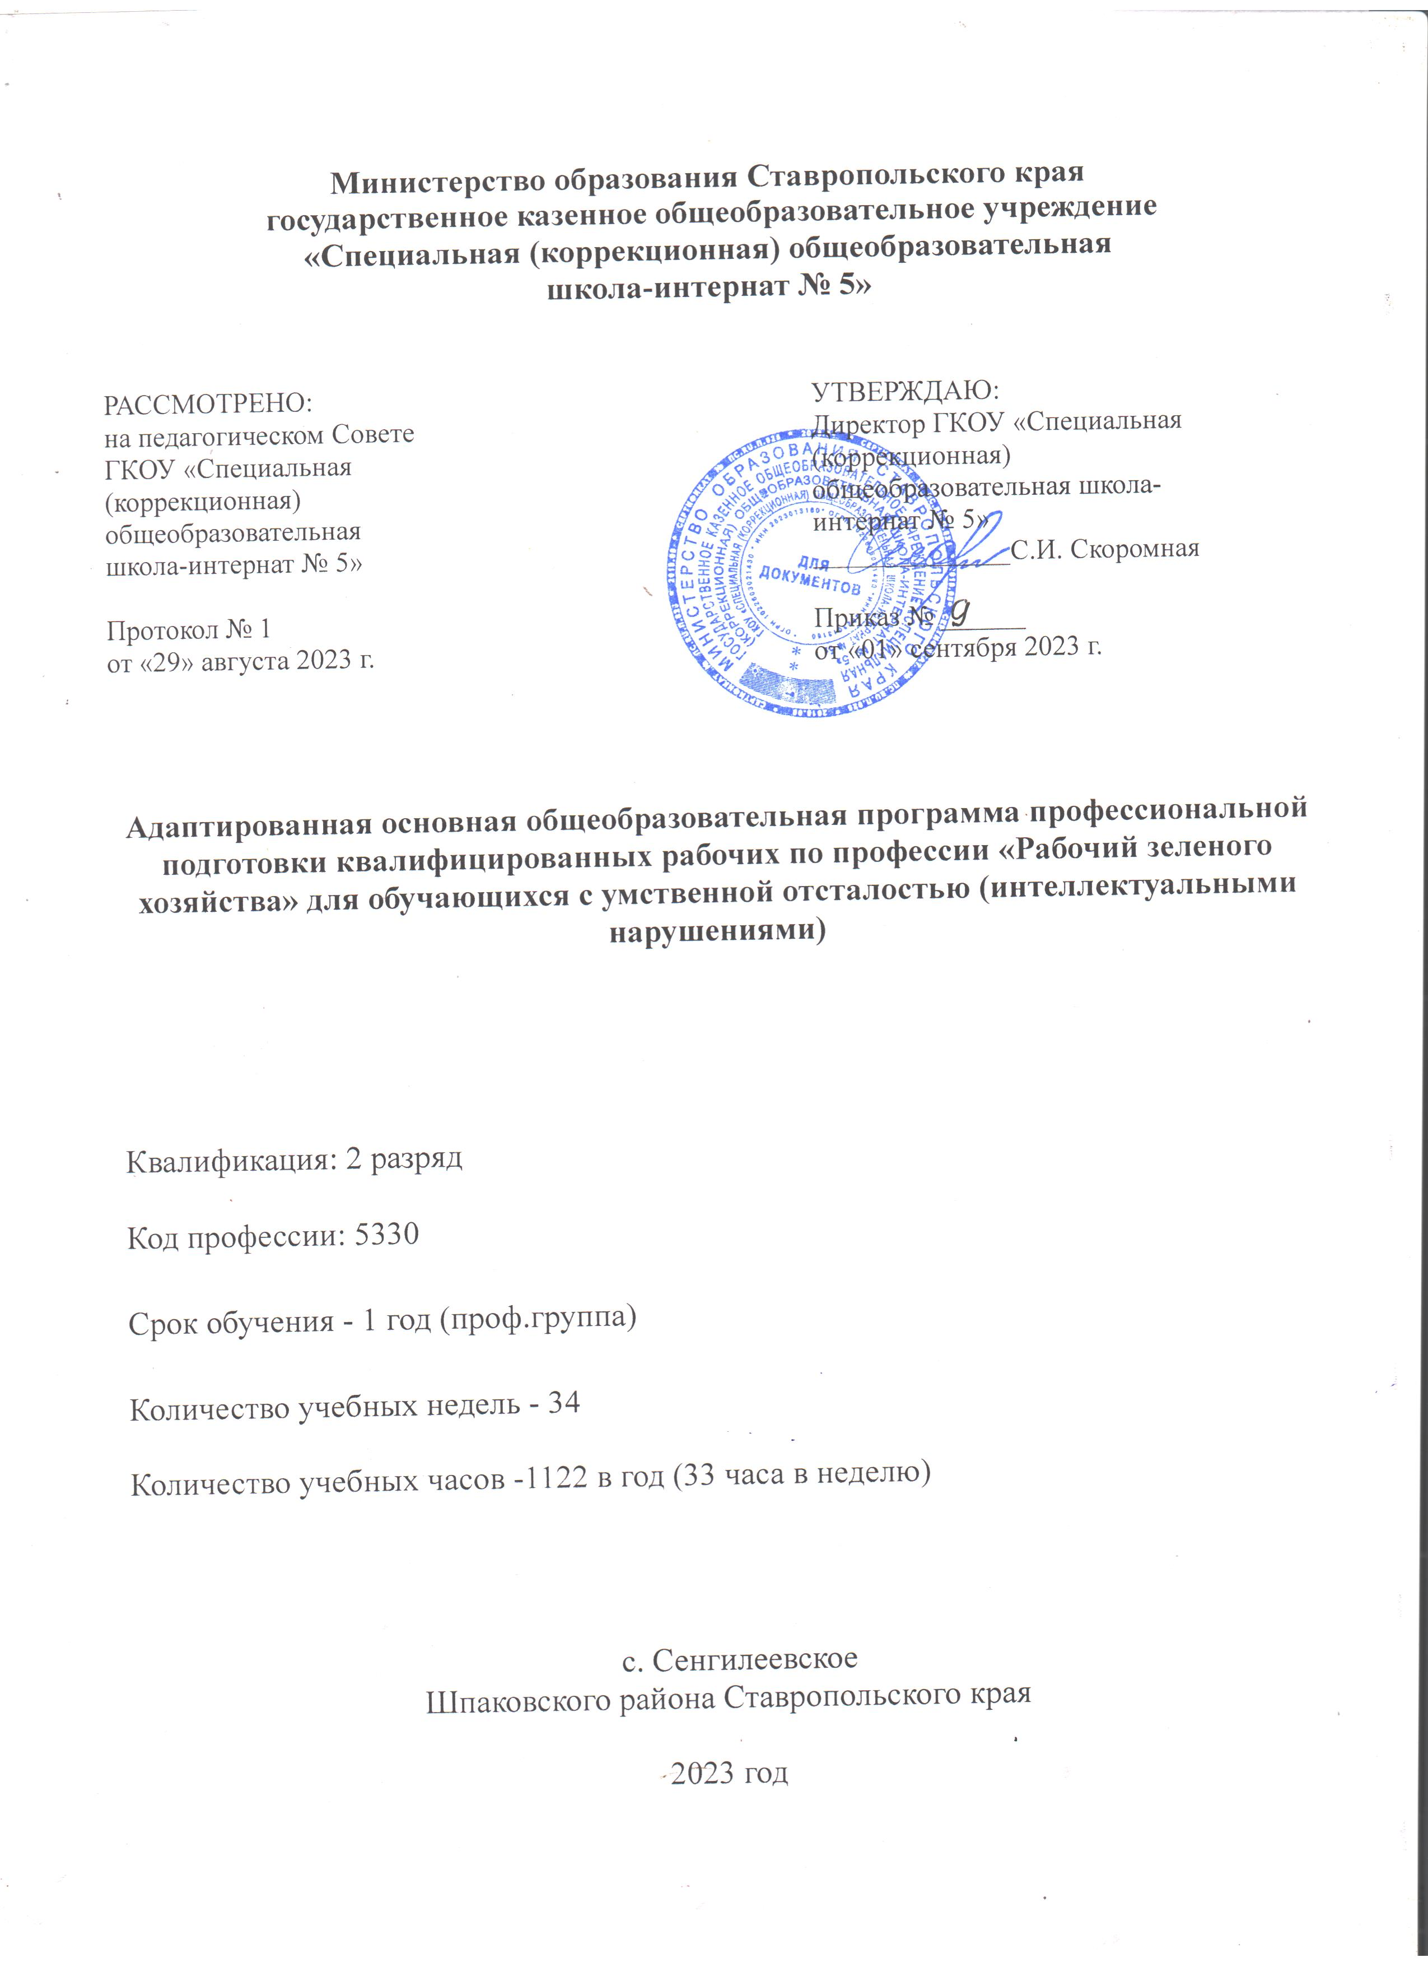
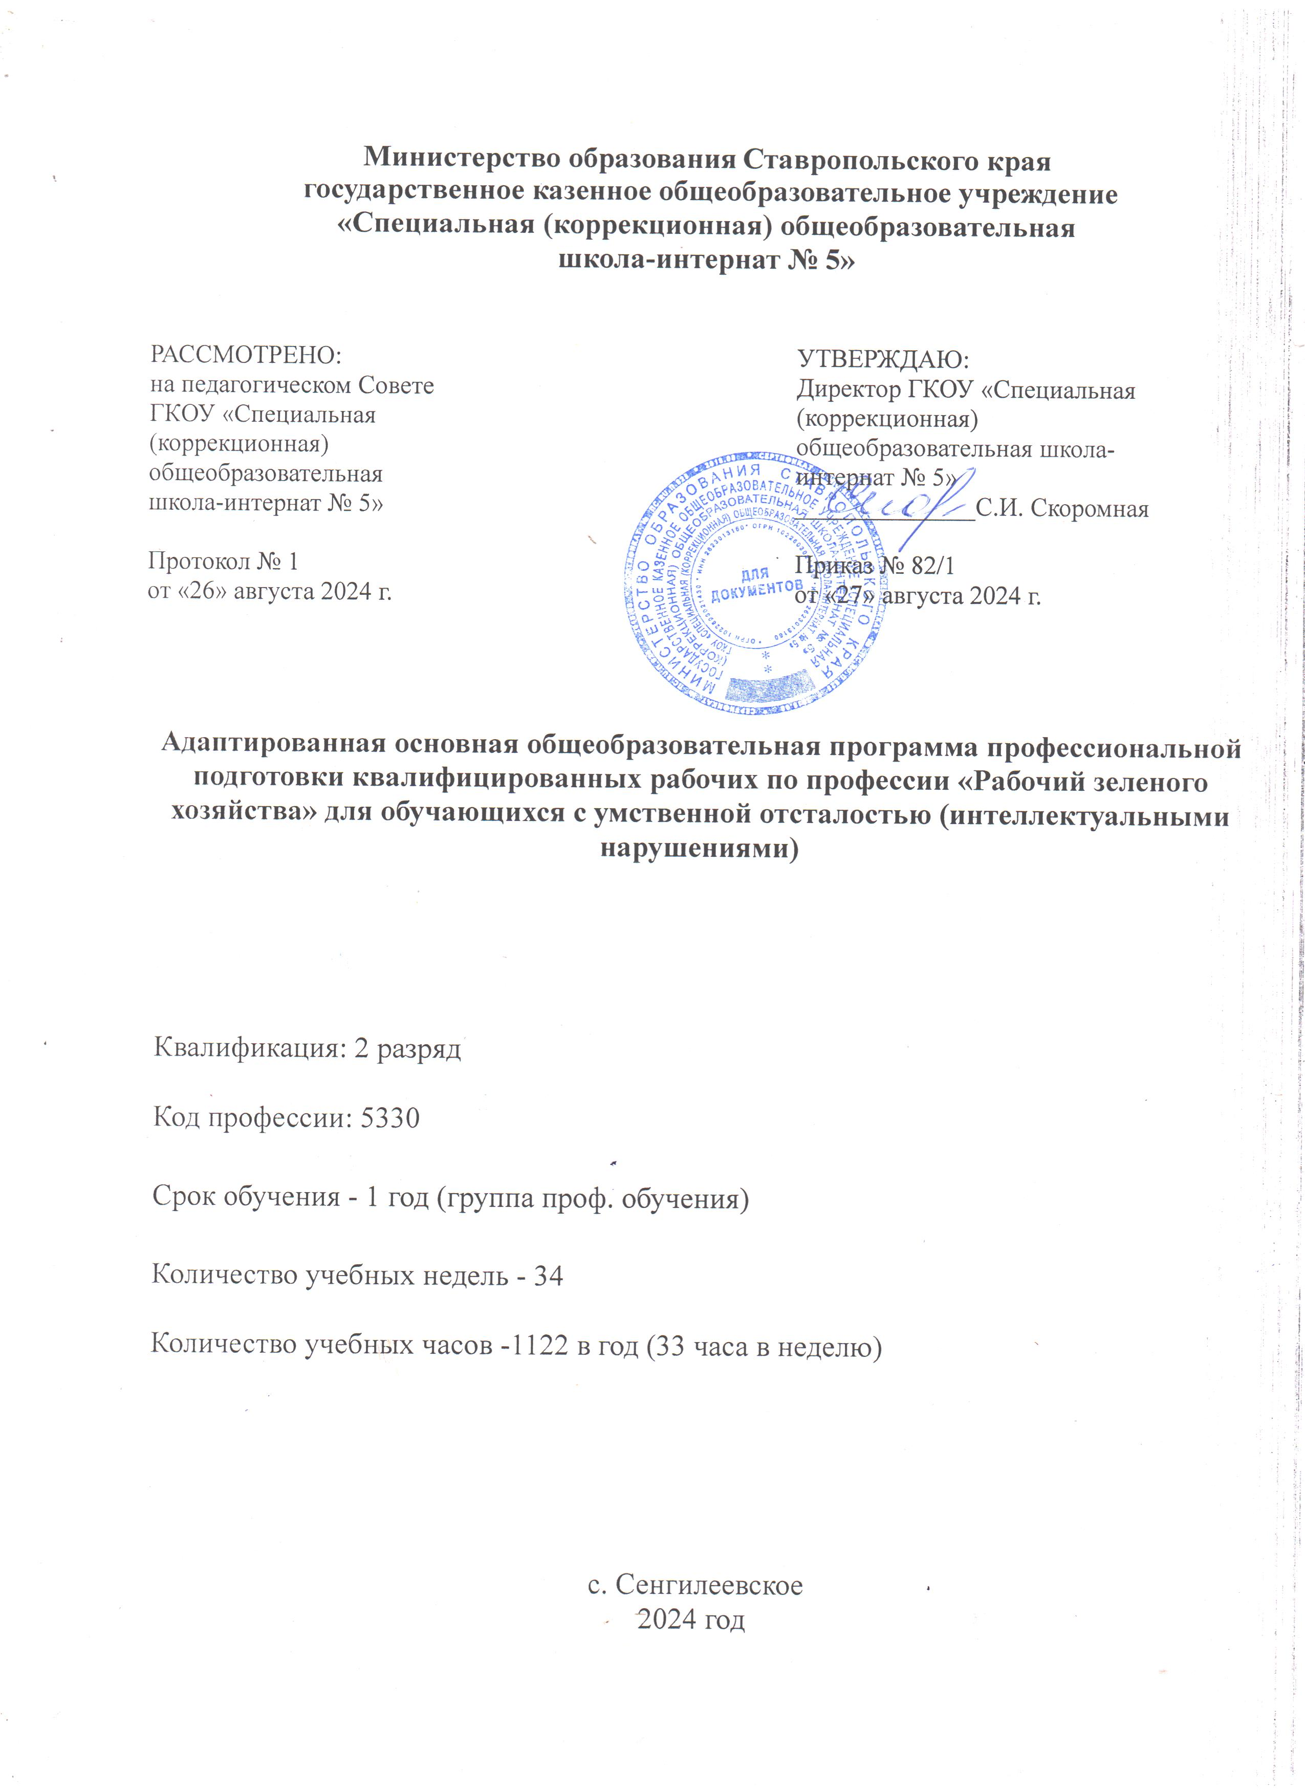

Пояснительная записка

Адаптированная основная профессиональная общеобразовательная программа профессиональной подготовки квалифицированных рабочих для обучающихся с умственной отсталостью (интеллектуальными нарушениями) в специальных (коррекционных) общеобразовательных учреждениях (далее - программа) разработана для обучения лиц с умственной отсталостью (интеллектуальными нарушениями) с учетом особенностей̆ их психофизического развития и индивидуальных возможностей̆.
Программа составлена на основании требований профессионального стандарта № 193 «Специалист в области декоративного садоводства», утвержденного приказом Министерства труда и социальной защиты Российской Федерации от 8 сентября 2014 г. № 627н «Об утверждении профессионального стандарта «Специалист в области декоративного садоводства» (зарегистрировано в Минюсте России 29 сентября 2014 г., регистрационный № 34183» и имеет своей целью подготовку лиц с умственной отсталостью (интеллектуальными нарушениями) к выполнению работ по профессии «Рабочий зеленого хозяйства» 2 разряда:
- выполнение вспомогательных работ по выращиванию и уходу за деревьями, кустарниками и другими растениями;
- выполнение вспомогательных работ при использовании различных деревьев, кустарников, декоративных растений в озеленении;
- подготовка почвы и семенного материала для выращивания различных растений;
- посадка, выращивание и уход за декоративными цветочными и древесно-кустарниковыми растениями;
- защита растений от неблагоприятных метеорологических условий, вредителей и болезней;
- устройство, формирование и уход за газонами, цветниками и древесно-кустарниковыми растениями.
По окончании обучения, обучающиеся сдают квалификационный экзамен в рамках требований профессионального стандарта. На основании решения экзаменационной комиссии окончившим курс обучения присваивается разряд и выдается свидетельство по профессии рабочего.
Целью программы является освоение трудовых функций и трудовых действий по профессии «Рабочий зеленого хозяйства» первого уровня квалификации в соответствии с утвержденным профессиональным стандартом обучающимися группы профподготовки с умственной отсталостью (интеллектуальными нарушениями) на базе государственного специального (коррекционного) общеобразовательного учреждения «Специальная (коррекционная) общеобразовательная школа-интернат № 5».
Учитывая контингент обучающихся, программа предусматривает создание определенных организационных и психолого-педагогических условий и содержит разделы: «Общеобразовательная подготовка», включающий предметы, способствующие социальной адаптации лиц с умственной отсталостью (интеллектуальными нарушениями) («Социально-бытовая адаптация», «Социально-средовая ориентация», «Коммуникация в профессиональной деятельности и обществе»);
«Профессиональная подготовка», включающий три подраздела: общетехнический, общепрофессиональный (общеотраслевой) и профессиональный.
Содержание разделов способствует овладению обучающимися теоретическими знаниями и практическими навыками, необходимыми при выполнении работ по профессии «Рабочий зеленого хозяйства».
Задачи программы:
- формирование у обучающихся представления о теоретических основах садоводства;
- формирование у обучающихся профессиональных знаний и умений в соответствии с требованиями профессионального стандарта «Специалист в области декоративного садоводства»;
- обучение выполнению вспомогательных работ по выращиванию и уходу за деревьями, кустарниками и другими растениями, а также при проведении озеленения;
- обучение технологии подготовки почвы и семенного материала для выращивания
-различных растений, защиты растений от неблагоприятных метеорологических условий, вредителей и болезней, устройства, формирования и ухода за газонами, цветниками и древесно-кустарниковыми растениями;
- формирование у обучающихся социальных и правовых компетенций, социально-трудовой мобильности посредством накопления социального опыта;
- формирование правильного представления о субординации, этике и культуре поведения в обществе;
- коррекция психофизических недостатков, обучающихся (развитие мелкой моторики пальцев рук, обогащение словаря, активизация памяти, развитие логического мышления и т.п.);
- экологическое воспитание (рассмотрение окружающей среды как комплекса условий, необходимых для жизни людей).
Нормативно-правовые основы разработки программы:
- Закон Российской Федерации от 29 декабря 2012 года № 273 «Об образовании в Российской Федерации»;
- профессиональный стандарт № 193 «Специалист в области декоративного садоводства», утвержденный приказом Министерства труда и социальной защиты Российской Федерации от 8 сентября 2014 г. № 627 «Об утверждении профессионального стандарта «Специалист в области декоративного садоводства»; - приказ Министерства труда и социальной защиты Российской Федерации от 4 августа 2014 г. № 515 «Об утверждении методических рекомендаций по перечню рекомендуемых видов трудовой и профессиональной деятельности инвалидов с учетом нарушенных функций и ограничений их жизнедеятельности»,
- постановление Главного государственного санитарного врача Российской Федерации от 28 сентября 2020 г. № 28 «Об утверждении санитарных правил СП 2.4.3648-20 «Санитарно-эпидемиологические требования к организациям воспитания и обучения, отдыха и оздоровления детей и молодежи»;
- постановление Главного государственного санитарного врача Российской Федерации от 28 января 2021 г. № 2 «Об утверждении санитарных правил и норм СанПин 1.2.3685-21 «Гигиенические нормативы и требования к обеспечению безопасности и (или) безвредности для человека факторов среды обитания»;
Нормативный̆ срок освоения программы
Нормативный̆ срок освоения программы - 1 год.
Программой предусмотрено теоретическое и практическое обучение, консультации, производственная практика и итоговая аттестация (квалификационный экзамен).
По результатам освоения программы по каждой дисциплине учебного плана в конце каждой четверти проводится зачет. Зачет может быть выставлен по результатам контрольных работ за четверть.
Обучающиеся, успешно освоившие программу, сдают квалификационный экзамен в соответствии с квалификационной характеристикой профессии «Рабочий зеленого хозяйства» (2 разряд).
Квалификационный экзамен включает:
- выполнение квалификационной работы на установленный программой тарифный разряд;
- проведение теоретического экзамена для определения уровня усвоения учебного материала теоретического, общепрофессионального и профессионального блоков, а также для оценки знаний по вопросам охраны и безопасности труда.
После изучения программы обучающиеся должны:
знать:
- способы обработки почвы;
- состав и свойства почв;
- способы улучшения состава и структуры почв;
- типы и характеристики удобрений;
- технологии получения компоста;
- виды цветочных декоративных растений;
- типы и признаки созревания семян и плодов;
- технологии специальной̆ обработки семян;
- способы посева семян и высадки рассады;
- виды орошения, нормы и время полива;
- способы посадки, пересадки растений;
- технологические процессы кошения, обрезки, трамбовки;
- требования охраны труда при выполнении сельскохозяйственных работ.
уметь:
- обрабатывать почву и выполнять подготовительные работы для посадки растений;
- проводить окучивание и полив растений;
- сортировать и укладывать затаренные ящики, горшки в определенные места;
- сажать, пересаживать саженцы, черенки, сеянцы, деревья, кустарники, цветочные растения;
- пользоваться садово-огородным инструментом и инвентарем;
- использовать индивидуальные средства защиты;
- владеть техникой̆ сбора и сушки семян декоративных растений.
Учебный план
Учебный план профессиональной подготовки квалифицированных рабочих по профессии «Рабочий зеленого хозяйства» государственного казённого образовательного учреждения «Специальная (коррекционная) общеобразовательная школа-интернат №5» на 2024/25 учебный год разработан в соответствии с требованиями Закона Российской Федерации от 29 декабря 2012 года № 273 «Об образовании в Российской Федерации», профессионального стандарта № 193 «Специалист в области декоративного садоводства», утвержденного приказом Министерства труда и социальной защиты Российской Федерации от 8 сентября 2014 г. № 627 «Об утверждении профессионального стандарта «Специалист в области декоративного садоводства», приказом Министерства труда и социальной защиты Российской Федерации от 4 августа 2014 г. № 515 «Об утверждении методических рекомендаций по перечню рекомендуемых видов трудовой и профессиональной деятельности инвалидов с учетом нарушенных функций и ограничений их жизнедеятельности», с постановлением Главного государственного санитарного врача Российской Федерации от 28 сентября 2020 г. № 28 «Об утверждении санитарных правил СП 2.4.3648-20 «Санитарно-эпидемиологические требования к организациям воспитания и обучения, отдыха и оздоровления детей и молодежи»; с постановлением Главного государственного санитарного врача Российской Федерации от 28 января 2021 г. № 2 «Об утверждении санитарных правил и норм СанПин 1.2.3685-21 «Гигиенические нормативы и требования к обеспечению безопасности и (или) безвредности для человека факторов среды обитания»;
В группе профессионального обучения осуществляется профессиональное обучение по профессии рабочий зеленого хозяйства.
Нормативный̆ срок освоения программы - 1 год. Программой предусмотрено теоретическое и практическое обучение, консультации, производственная практика и итоговая аттестация (квалификационный экзамен). «Профессиональная подготовка» включает три подраздела: общетехнический, общепрофессиональный (общеотраслевой) и профессиональный. Учитывая контингент обучающихся, программа предусматривает создание определенных организационных и психолого-педагогических условий и содержит разделы: «Общеобразовательная подготовка», включающий предметы, способствующие социальной адаптации лиц с умственной отсталостью (интеллектуальными нарушениями) («Социально-бытовая адаптация», «Коммуникация в профессиональной деятельности и обществе»);
Содержание разделов способствует овладению обучающимися теоретическими знаниями и практическими навыками, необходимыми при выполнении работ по профессии «Рабочий зеленого хозяйства».
По результатам освоения программы по каждой дисциплине учебного плана в конце каждой четверти проводится зачет. Зачет может быть выставлен по результатам контрольных работ за четверть. Трудовая практика для обучающихся 10 класса проводится в IV четверти на базе образовательной организации. По окончании обучения, обучающиеся сдают квалификационный экзамен в рамках требований профессионального стандарта. На основании решения экзаменационной комиссии окончившим курс обучения присваивается разряд и выдается свидетельство о профессии рабочего.

Учебный план группы профессионального обучения
Наименование дисциплины | Всего часов | Из них лаб. практич.  занятия | 4 четв  Производственная практика | Форма контроля  (зачет, экзамен)
1.Общеобразовательная подготовка | 102 | 78 | 24
1.1 Социально-бытовая адаптация | 68 | 52 | 16 | зачет
1.2 Коммуникация в профессиональной деятельности и обществе | 34 | 26 | 8 | зачет
2.Профессиональная подготовка | 1020 | 780 | 240
2.1 Экономический блок | 34 | 26 | 8
2.1.1. Правовые основы трудовой деятельности | 34 | 26 | 8 | зачет
2.2 Общепрофессиональный блок | 272 | 208 | 64
2.2.1 Охрана труда и техника безопасности | 68 | 52 | 16 | зачет
2.2.2 Ботаника | 68 | 52 | 16 | зачет
2.2.3 Материаловедение | 68 | 52 | 16 | зачет
2.2.4 Подготовка и ремонт инструмента | 68 | 52 | 16 | зачет
2.3 Профессиональный блок | 714 | 546 | 168
2.3.1 Газоноведение | 68 | 52 | 16 | зачет
2.3.2 Дендрология | 272 | 208 | 64 | зачет
2.3.3 Растениеводство | 170 | 130 | 40 | зачет
2.3.4 Применение малой механизации и садового инвентаря | 204 | 156 | 48 | зачет
ВСЕГО: | 1122 | 858 | 264

Вопросы к зачетам по дисциплинам учебного плана для профессионального обучения по профессии «Рабочий зелёного хозяйства»

Вопросы к зачету по учебной дисциплине «Социально-бытовая адаптация»

1. Биологическая сущность человека. Жизненно важные потребности человека. Здоровый образ жизни.
2. Гигиена и санитария. Основные болезни. Венерические и кожные заболевания.
3. Внешний вид. Уход за кожей лица, руками, волосами.
4. Одежда и обувь. Уход за одеждой, обувью и их хранение.
5. Значение пищи в жизни человека. Основные продукты питания. Витамины.
6. Правила составления меню. Праздничный стол. Кухонная посуда и сервировка стола.
7. Крупяные блюда, мучные изделия. Кондитерские изделия и их виды. Напитки.
8. Жилище человека и его виды. Гигиенические требования к жилому помещению и его уборка.
9. Электричество в доме. Бытовая техника. Тепло и свет.
10. Досуг. Учреждения культуры. Виды отдыха.

Вопросы к зачету по учебной дисциплине «Социально-средовая ориентация»

1. Семья в жизни человека. Друзья в жизни человека. Дальнее окружение человека.
2. Правила поведения работающего человека. Права и обязанности члена общества.
3. Улицы. Названия улиц и их разновидности. Правила уличного движения.
4. Транспорт. Виды транспорта.
5. Учреждения культуры, бытового характера.
6. Производственные предприятия. Деньги.
7. Родина. Другие страны.
8. Живой и неживой мир. Времена года.
9. Растения дикие и культурные.
10. Животные дикие и домашние.

Вопросы к зачету по учебной дисциплине «Коммуникация в профессиональной деятельности и в обществе»

1. Понятие коммуникации. Виды коммуникации.
2. Технические средства, используемые для коммуникации.
3. Речь человека и ее значение для осуществления общения.
4. Диалогическая речь и монологическая речь, правила их использования в общении.
5. Человек и его индивидуальность. Способы выражения эмоций и эмоционального состояния человека.
6. Мимика, жесты, позы. Их использование в процессе общения между людьми.
7. Способы общения с различными людьми. Правила общения в трудовом коллективе.
8. Речевая культура. Значение речевой культуры для адаптации в трудовом коллективе.
9. Правила ведения диалогов, бесед, споров.
10. Конфликтная ситуация. Способы выхода из конфликтной ситуации.

Вопросы к зачету по учебной дисциплине «Правовые основы трудовой деятельности»

1. Понятие трудового договора, его значение. Стороны трудового договора.
2. Виды трудовых договоров.
3. Порядок заключения трудового договора.
4. Оформление на работу. Документы, предоставляемые при поступлении на работу.
5. Права и обязанности работника и работодателя.
6. Трудовая книжка. Порядок ознакомления с записями в трудовой книжке.
7. Основания для прекращения трудового договора. Правовые последствия незаконного увольнения.
8. Понятие рабочего времени, его виды.
9. Режим рабочего времени и порядок его установления. Учет рабочего времени.
10. Понятие трудовой̆ дисциплины. Понятие дисциплинарной̆ ответственности. Виды дисциплинарных взысканий.

Вопросы к зачету по учебной дисциплине «Рынок труда и профессий»

1. Понятие и функции рынка труда.

2. Участники рынка труда. Особенности рынка труда.

3. Спрос и предложение на рынке труда.

4. Мобильность рабочей силы. Безработица.

5. Понятие: рынок профессий.

6. Рынок труда рабочих профессий.

7. Востребованные профессии на рынке труда

8. Востребованность профессии рабочий зеленого хозяйства на рынке труда.

9. Порядок постановки на учет в центре занятости.
10. Виды пособий по безработице.

Вопросы к зачету по учебной дисциплине «Охрана труда и техника безопасности. Санитарные правила содержания территорий населенных мест (СанПиН). Охрана окружающей среды»

1. Понятие охраны труда. Охрана труда на производстве.
2. Индивидуальные средства защиты при работе в зеленом хозяйстве.
3. Техника безопасности на производстве.
4. Правила техники безопасности на рабочем месте рабочего зеленого хозяйства.
5. Нормативно-правовой документ, устанавливающий санитарные правила содержания территорий населенных мест.
6. Санитарные правила содержания территорий населенных мест, соблюдаемые при выполнении работ по профессии «Рабочий зеленого хозяйства».
7. Охрана окружающей среды.
8. Понятие и содержание природоохранной деятельности.
9. Современные проблемы охраны природы. Красная книга.
10. Действия рабочего зеленого хозяйства для сбережения окружающей среды.

Вопросы к зачету по учебной дисциплине «Организация рабочего места исполнителя. Должностная инструкция рабочего зелёного хозяйства»

1. Организация рабочего места при посадке деревьев и кустарников.
2. Организация рабочего места при работе газонокосилкой.
3. Организация рабочего места при посадке цветов вегетативным способом.
4. Организация рабочего места при посадке цветов семенным способом.
5. Организация рабочего места при пересадке цветов из горшков в почву.
6. Организация рабочего место при работе по уходу за газоном.
7. Организация рабочего место при обрезке деревьев и кустарников.
8. Понятие о должностной инструкции рабочего зелёного хозяйства.
9. Трудовые функции рабочего зелёного хозяйства 2 разряда в соответствии с должностной инструкцией.
10. Трудовые действия рабочего зелёного хозяйства 2 разряда в соответствии с должностной инструкцией.

Вопросы к зачету по учебной дисциплине «Ботаника»

1. Строение цветочно-декоративных растений.
2. Видоизменения стебля и корней.
3. Минеральное питание растений.
4. Размножение цветов вегетативным и семенным способом.
5. Видовой состав древесно-кустарниковых растений на территории школы.
6. Способы размножения древесно-кустарниковых растений.
7. Понятие черенкования.
8. Выращивание сеянцев и саженцев в условиях закрытого и открытого грунта.
9. Сбор семян и их сушка.
10. Уход за посевами и сеянцами.

Вопросы к зачету по учебной дисциплине «Материаловедение»

1. Что изучает предмет «Материаловедение».
2. Материалы, применяемые для изготовления инструментов рабочего зеленого хозяйства.
3. Применение древесины для изготовления садовых инструментов.
4. Применение металлов для изготовления садовых инструментов.
5. Применение пластмассы для изготовления садовых инструментов.
6. Последовательность изготовления держака для лопаты, тяпки, граблей.
7. Последовательность изготовления металлических совков.
8. Последовательность заточка садовых инструментов.
9. Изготовление кольев для подвязки растений.
10. Изготовление ящиков для хранения горшков.

Вопросы к зачету по учебной дисциплине «Подготовка и ремонт инструмента, малой механизации и садового инвентаря к проведению работ»

1. Подготовка ящиков, горшков для посадки растений в зеленом хозяйстве.
2. Подготовка стеллажей для хранения ящиков с рассадой.
3. Подготовка газонокосилки к работе, возможные неисправности и их устранение.
4. Подготовка триммера к работе, возможные неисправности и их устранение.
5. Виды лопат для работы в зеленом хозяйстве, возможные неисправности и их устранение.
6. Подготовка тяпки к работе, возможные неисправности и их устранение.
7. Подготовка к работе кольев для подвязки деревьев и кустарников.
8. Подготовка инструментов для полива и орошения почвы, возможные неисправности и их устранение.
9. Подготовка инструментов для обрезки сухих веток, кустарников. Возможные неисправности инструментов и их устранение.
10. Подготовка граблей к работе, возможные неисправности и их устранение.

Вопросы к зачету по учебной дисциплине «Обучение приемам работ по уходу за газоном»
1. Понятие о газоне.
2. Виды газонов.
3. Устройство газона.
4. Технология скашивания травы.
5. Уход за газоном после зимы.
6. Уход за газоном летом.
7. Уход за газоном при помощи садового инвентаря.
8. Уход за газоном средствами малой механизации.
9. Периодичность покоса травы.
10. Первая стрижка травы, её сроки.

Вопросы к зачету по учебной дисциплине «Подготовка почвы для посадки декоративных цветочных и древесно-кустарниковых растений»

1. Способы обработки почвы.
2. Состав почв.
3. Свойства почв.
4. Способы улучшения состава почв.
5. Способы улучшения структуры почв.
6. Типы удобрений, применяемых для работы в зеленом хозяйстве.
7. Характеристики удобрений, применяемых для работы в зеленом хозяйстве.
8. Технологии получения компоста.
9. Подготовительные работы почвы для посадки растений.
10. Понятие о компосте, сроки его внесения в почву.

Вопросы к зачету по учебной дисциплине «Посадка и выращивание декоративных цветочных и древесно-кустарниковых растений»

1. Способы посадки растений.
2. Пересадка и перевалка комнатных растений
3. Виды цветочных декоративных растений.
4. Виды древесно-кустарниковых растений.
5. Типы и признаки созревания семян.
6. Типы и признаки созревания плодов.
7. Технология специальной̆ обработки семян.
8. Семенное размножение цветочных культур. Посев семян цветочно-декоративных культур в открытый грунт.
9. Пикировка, агротехнические приемы ухода за рассадой.
10. Вегетативное размножение цветочных культур: черенкование.

Вопросы к зачету по учебной дисциплине «Уход за декоративными цветочными и древесно-кустарниковыми растениями»

1. Проведение окучивания растений.
2. Виды орошения, нормы и время полива растений.
3. Защита растений от неблагоприятных метеорологических условий.
4. Защита растений от вредителей.
5. Защита растений от болезней.
6. Приемы подвязки, прищипки, пасынкования растений. Ассортимент растений, нуждающихся в подвязке, прищипке, пасынковании.
7. Правила высадки растений в открытый грунт. Прореживание всходов растений.
8. Обрезка больных, отмерших побегов древесных, древесно-кустарниковых растений.
9. Значение рыхления и мульчирования.
10. Подкормка цветочно-декоративных культур открытого грунта.

Вопросы к зачету по учебной дисциплине «Применение малой механизации и садового инвентаря при проведении работ в зеленом хозяйстве»

1. Средства малой механизации, применяемые при проведении работ в зеленом хозяйстве.
2. Садовые инструменты, используемые при проведении работ в зеленом хозяйстве.
3. Виды газонокосилок. Двигатели газонокосилок.
4. Бензиновый двигатель газонокосилки: его достоинства и недостатки.
5. Электрический двигатель газонокосилки: его достоинства и недостатки.
6. Устройство бензогазонокосилки.
7. Устройство триммера.
8. Использование средств малой механизации при проведении обрезки кустарников и деревьев.
9. Садовый инвентарь, используемый для обрезки кустарников в зеленом хозяйстве.
10. Садовый инвентарь, используемый для полива и орошения в зеленом хозяйстве.

Вопросы к квалификационному экзамену
по профессии «Рабочий зелёного хозяйства»

Теоретические вопросы

1. Понятие трудового договора, его значение. Стороны трудового договора.
2. Понятие охраны труда. Охрана труда на производстве.
3. Правила техники безопасности рабочего зеленого хозяйства на рабочем месте.
4. Технология посадки деревьев и кустарников.
5. Должностная инструкция рабочего зелёного хозяйства.
6. Подготовка газонокосилки к работе, возможные неисправности их устранение.
7. Применение малой механизации и садового инвентаря при проведении работ в зеленом хозяйстве.
8. Подготовка почвы для посадки декоративных цветочных и древесно-кустарниковых растений.
9. Способы посадки декоративных цветочных и древесно-кустарниковых растений.
10. Уход за декоративными цветочными и древесно-кустарниковыми растениями.
11. Биологическая сущность человека. Жизненно важные потребности человека. Здоровый образ жизни.
12. Речевая культура. Значение речевой культуры для адаптации в трудовом коллективе.

Практические задания

1. Очистка клумбы от сорняков.
2. Обрезка сухих веток секатором.
3. Побелка дерева.
4. Вскапывание приствольного круга лопатой.
5. Посев семян цветов в почву.
6. Посадка цветка в горшок.
7. Посадка кустарника.
8. Сборка и разборка газонокосилки.
9. Окучивание растения.
10. Покос травы газонокосилкой.
11. Уход за рабочей одеждой.
12. Уход за рабочей обувью.

Билеты для проведения квалификационного экзамена

Билет 1

- Понятие трудового договора, его значение. Стороны трудового договора.
- Очистка клумбы от сорняков.

Билет 2

- Понятие охраны труда. Охрана труда на производстве.
- Обрезка сухих веток секатором.

Билет 3

1. Правила техники безопасности рабочего зеленого хозяйства на рабочем месте.
- Покос травы газонокосилкой.

Билет 4

1. Технология посадки деревьев и кустарников.
- Окучивание растения.

Билет 5

1. Должностная инструкция рабочего зелёного хозяйства.
- Сборка и разборка газонокосилки.

Билет 6

1. Подготовка газонокосилки к работе, возможные неисправности их устранение.
- Посадка кустарника.

Билет 7

1. Применение малой механизации и садового инвентаря при проведении работ в зеленом хозяйстве.
- Посадка цветка в горшок.

Билет 8

1. Подготовка почвы для посадки декоративных цветочных и древесно-кустарниковых растений.
- Посев семян цветов в почву.

Билет 9

1. Способы посадки декоративных цветочных и древесно-кустарниковых растений.
- Уход за рабочей обувью.

Билет 10

1. Уход за декоративными цветочными и древесно-кустарниковыми растениями.
- Уход за рабочей одеждой.

Билет 11

1. Биологическая сущность человека. Жизненно важные потребности человека. Здоровый образ жизни.
- Вскапывание приствольного круга лопатой.

Билет 12

1. Речевая культура. Значение речевой культуры для адаптации в трудовом коллективе.
- Побелка дерева.

Список использованной литературы

- Авраменко И.М. Деревья и кустарники в ландшафтном дизайне // Издательство: «Аделант», 2009.
- Азбука вежливости. – М., 1988.
- Алехина И.Я. Имидж и этикет делового человека. – М., 2001.
- Астахова Л.Г., Командирова Л.А. Постшкольное образование инвалидов с проблемами развития старше 18 лет // Актуальные вопросы профессиональной реабилитации инвалидов.- СПб., 1999.
- Баженов Ю.А., Сапелин А.Ю., Лысиков А.Б. Декоративные деревья и кустарники // Издательство: «Фитон +», 2012.
- Безус Ж.Н., Жукова Ю.П., Кузнецова И.В., Радченко В.В., Совина К.В., Холодилова Ю.К. Путь к профессии: основы активной позиции на рынке труда: Учебное пособие для учащихся старших классов школ. - Ярославль: Центр «Ресурс», 2003.
- Бибиков Н.Н. Что надо знать о пользовании электроэнергией и газом в быту. – М., 1970.
- Блинов Л. Ф., Болдырев Н. И., Гайгулина З. С., Грудев Д. И.,
- Боговая И. О., Теодоронский В. С. Озеленение населенных мест. – М.: Агропромздат, 1990.
- Боговая И.О., Теодоронский В. С. Озеленение населенных мест [Электронный ресурс]: учебное. посо- бие - 2-е изд., стер. - СПб.: Лань, 2012.
- Богуславская Н.Е., Кулина Н.А., Веселый этикет. – Екатеринбург, 1997.
- Бодрова О.А. Трудовая книжка: Ставрополь «Сервисшкола», 2008.
- Борисов И. Б. Обработка дерева. - М.: Феникс, 2000.
- -Ботаника. Знакомство с цветковыми растениями.
- Брацыхин Е.А., Шульгина Э.С. Технология пластических масс. Издательство: Химия, 1982.
- Брызгалова Е. Сад мечты//Сад своими руками, 2007. - № 5.
- Возна Л.И. Компосты, почвы, удобрения. – М.: Кладезь-Букс, 2010.
- Волков А.Д. Трудоустройство: советы профессионалов. – М., 1999.
- Воспитание и обучение детей во вспомогательной школе: Кн. для учителя/ Под ред. В.В. Воронковой. – М., 1994.
- Вредители и болезни цветочно-декоративных растений. - М.: Наука, 1987.
- Все о комнатных растениях. – М.: Внешсигма. Астрель, 2000.
- Ганичкина О.И, Ганичкин А.И. Защита растений от вредителей и болезней., 3-е изд., испр. и доп. / М.: Издательство Оникс, 2007.
- Ганичкина О.В. Полная энциклопедия дачника. – М.: Олма-Пресс, 2007.
- Гольдникова А.И. Хорошие манеры в рисунках и примерах. – М., 1990.
- Гостев В. Ф., Юспевич Н. Н. Проектирование садов и парков. – М.: Стройиздат, 1991.
- Гуляева А. В. Вокруг дома// Ландшафтный дизайн, 2002. № 5.- С. 27-33.
- Гуреева, М. А. Правовое обеспечение профессиональной̆ деятельности: учебник — М., ФОРУМ: ИНФРА-М, 2013.
- Гурова Т.Ф. Основы экологии и рационального природопользования. – М.: Оникс, 2010.
- Дементьева Н.Ф. и др. Социально-трудовая адаптация умственно отсталых лиц: Методрекомендации. – М., 1996.
- Дементьева Н.Ф. и др. Социально-трудовая адаптация умственно отсталых лиц: Методрекомендации. – М., 1996.
- Дубров Я. Г., Коваленко В. Д. Домоводство. – М., 1959.
- Ермолаева С.Г. «Рынок труда» , М., издательство «Флинта», 2017.
- Ефремова О.С., Охрана труда в организации в схемах и таблицах. -Издательство:Альфа-Пресс, 2018.
- Ефремова О.С., Обучение и инструктирование работников по охране труда. - Издательство:Альфа-Пресс, 2018.
- Журавлев Б.А Столярное дело: Учебное пособие для обучающихся вспомогательной школы. - М.: «Просвещение», 1993.
- Закон Российской Федерации от 19 апреля 1991 г. № 1032-1 «О занятости населения в Российской Федерации»
- Закотин В.В. Из почки- дерева //Сад своими руками. - № 1, 2007.
- Интернет-ресурсы.
- Исаева. И.С. Мой сад день за днем. – М.: Колос, 2000.
- Калинова Г.С., Мягкова А.Н. Задания для самостоятельной работы учащихся по биологии. Раздел «Растения» //Биология в школе, 1999. - № 3.
- Ключникова Н.М., Пятунина С.К.: Ботаника. Систематика растений. – М.: Издательство: Прометей, 2013.
- Комнатные растения в интерьере. - М.: Радуга, 2000.
- Константинов В.М. Экологические основы природопользования – М.: Академия, 2010.
- Корчагин В.Н. Защита сада от вредителей и болезней. - М.: Колос, 1965.
- Критерии врачебно-трудовой экспертизы и пути социально-трудовой реабилитации больных олигофренией в степени дебильности: Методрекомендации для врачей ВТЭК. – Л., 1990.
- Кудрявцев Д. Б. Петренко Н. А. Как вырастить цветы. - М.: Просвещение, 1993.
- Культура молодого рабочего (программа для 8-10 классов специальной (коррекционной) школы для детей с нарушением интеллекта). - СПб., 1996.
- Лазаревич С.В., Моисеев В.П., Дуктова: Н.А. Ботаника и физиология растений. – М.: Издательство:,Феникс 2015.
- Ларикова Ю.С., Кондратьев М.Н.: Физиология древесных растений. – М.: Издательство Бибком, 2018.
- Лепкович И.П. Ваши газоны: разнообразие, создание, уход, стрижки. - М.: издательство «Диля» 2014.
- Липсиц И. И. «Экономика без тайн», М.: «Дело», 2017.
- Лоскутов Р.И. Декоративные древесные растения для озеленения городов и поселков.- Красноярск: Издательство Красноярского университета.,1993.
- Мальцева А.М., Алексеев-Малахов Г.А. Декоративные деревья и кустарники в ландшафтном озеленении// Издательство: «Феникс», 2002.
- Миркин Б.М., Наумова Л.Г. Популярный экологический словарь – М.: Устойчивый мир, 2009.
- Николаевская И. А. Благоустройство территории. - М.: Академия, 2002.
- Об организации обучения в профессионально-технических учебных заведениях лиц, имеющих недостатки в физическом или умственном развитии: - Методрекомендации. – М., 1997.
- Образцова И.И. Хвойные рапсодии /Сад своими руками, 2007. - №7.
- Патрикеев В.Г., Патрикеев И.В. Справочный дидактический материал по слесарному делу. - М.; «Владос», 2004.
- Петрусова Р.А. Естествознание и основы экологии – М.: Академия, 1998.
- Полезные советы умелому хозяину и практичной хозяйке. - М., 2000.
- Попов Ю.И., Бгажнокова И.М. Из опыта работы по социальной и трудовой реабилитации подростков с интеллектуальной недостаточностью // Дефектология. – 1995. - № 1. – с. 24-27.
- Попов Ю.И., Вид В.Д. Современная клиническая психиатрия. – М., 1997.
- Попова Ю.А. Кустарники и деревья в саду, или дизайн сада с древесными растениями. – М.: Ниола – Пресс, 2006.
Родина В.А. Цветоводство в школе. – М.: «Просвещение», 1974.
- Рыкова Е.А., Волошина И.И., Прожерина Л.Н. Технология поиска работы. – М., 2001.
- Сагалаев Г.В. Справочник по технологии изделий из пластмасс. - М., 2000.
- Санитарные правила содержания территорий населенных мест» (СанПиН42-128-4690-88)
- Сапелин А.Ю. Декоративные деревья и кустарники.// Издательство: «Фитон +», 2008.
- Серпухова В.И., Тавлинова Г.К. Комнатные и балконные растения. – М.: «Прейскурантиздат», 1991.
- Снегирева А.И., Дунаева В.В. Новичонок: Красная книга России. - Издательство:АСТ, 2017.
- Современная энциклопедия домашнего хозяйства / автор-составитель Н.М. Волчек. – Минск, 1999.
- Соколова Т.А., Бочкова И.Ю. Декоративное растениеводство: Древоводство. - М.: Академия, 2012.
- Стерин И.С. Материаловедение и термическая обработка металлов: учебное пособие - СПб.: Политехника, 2015.
- Теодоронский В. С., Белый А. С. Садово-парковое строительство и хозяйство.- М.: Стройиздат, 1989.
- Трудовой кодекс России (ТК РФ), 2018
- Тыщенко, А. И.. Правовое обеспечение профессиональной деятельности: - М., РИОР: ИНФРА-М, 2014.
- Фетисов Г. П., Гарифуллин Ф.А. Материаловедение и технология металлов: Учебник. - М.: ОИЦ «Оникс», 2014.
- Хабибулин А. Г., К. Р. Мурсалимов Правовое обеспечение профессиональной деятельности: учебник — М., ФОРУМ: ИНФРА-М, 2013.
- Хессайн Д.Г. Все о саде, за которым легко ухаживать. - М.,:Кладезь-Букс, 2007.
- Хотунцев Ю.А. Экология и экологическая безопасность. – М.: Академия, 2010.
- Школа плотника-реставратора. Интернет-публикация kizhi.karelia.ru. 2005.

Интернет-ресурсы:
http://ogorodko.ru/strizhka-gazona.html
http://e.lanbook.com/
http://ru.science.wikia.com/wiki/
http://www.ecocommunity.ru/
http://www.citrus.abc64.ru/bookgardene
http://www.trudkod.ru/

Список производственного оборудования

1. Установка "Кондор-1-90-ТБ
2. Бензокоса CHAMPION Т525-2-1
3. Бензокоса CHAMPION Т525-2-2
4. Газонокосилка R152SV травосборник вариатор 9614101-34
5. Травокосилка 323R X-SERIES
6. Травокосилка 143 RII 9668512-01
7. Бензоножницы 325HD60х 9668651-01

